Extrait du 2 novembre 1939 des notes de Jean Grognet (capitaine au 11ème cuir) quelque part au front avec le 11ème Cuirassier, nous serons plus tard qu’il s’agit de « La Roseraie »

La Roseraie Mont-Saint-Martin Meurthe & Moselle
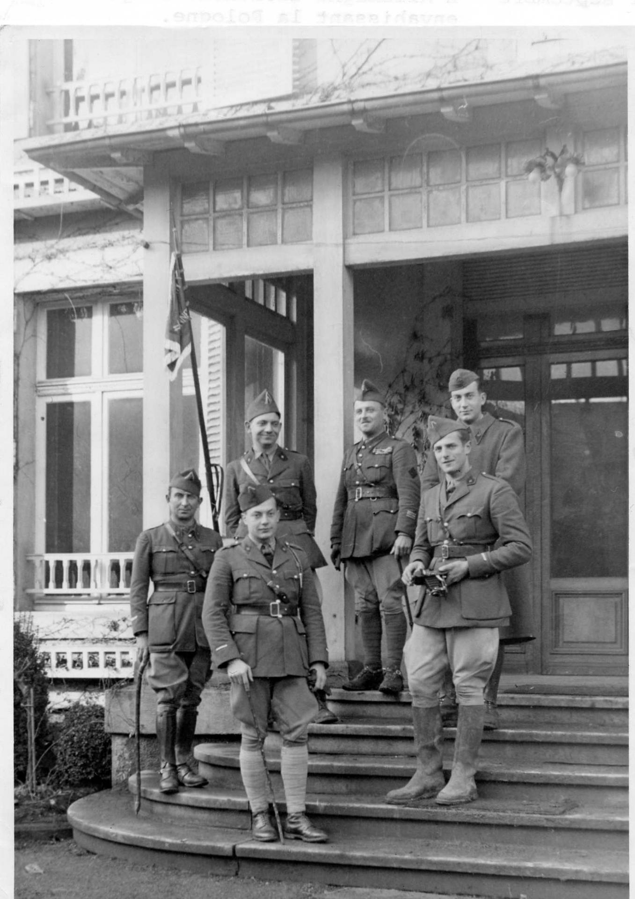

Le père de Rothschild est venu hier voir son fils après bien des péripéties - même pour un homme de 59 ans - il a apporté des quantités de victuailles, pâté, vins, liqueurs, Champagne, enfin de quoi passer quelques bons repas. Il est très aimable...
…Le cuisinier de ma roulante est un cuisinier de métier (Avenue des Champs-Elysées) qui aime venir ..?..
Ma cuisine troupe est aussi toujours très bonne, on le sait au régiment !
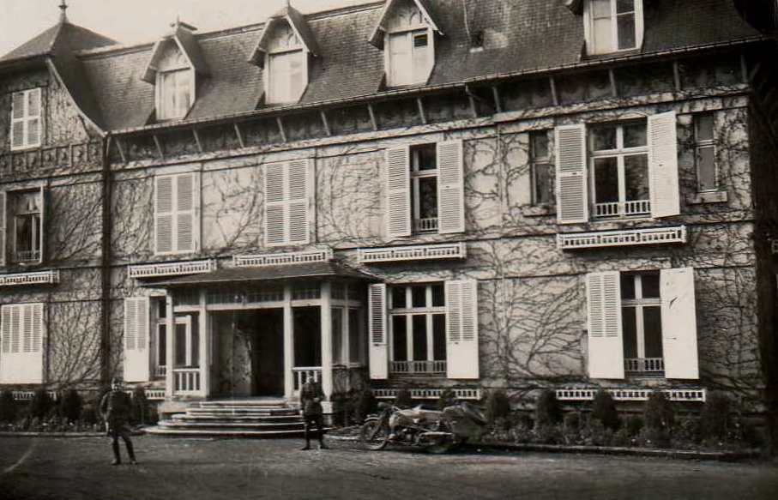
La Roseraie Mont-Saint-Martin Meurthe & Moselle
La veille de la guerre 40 45.
Un repas d’anthologie en Novembre 1939.
Au front nous trouvons Elie de Rothschild, Gaston Lenôtre et mon père.
Lenôtre qui a été mon ancien « ordonnance » au camp fait des prodiges et aime cela. Voilà la recette. Ce soir :

Potage aux pois,
Côtelettes de veau à la purée de pommes cuites au four
Pâté de lapin à la salade,
Fromages
Noix et raisin, vin, café et une fine 1873 ! de chez Rothschild... une simple merveille, réservée pour nous.

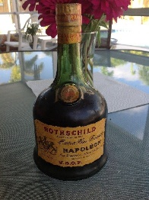

Front ouest
Mise en place du "service de lecture, arts et spectacles aux armées" pour lutter contre la démoralisation des troupes.

1939 1940 Réveillon A l'ombre des 3 clous
Au front le Théâtre Grognet, revue de fin d’année de Garder, présenté par Maynier, mise en scène de de Rothschild et décors de Hémond.
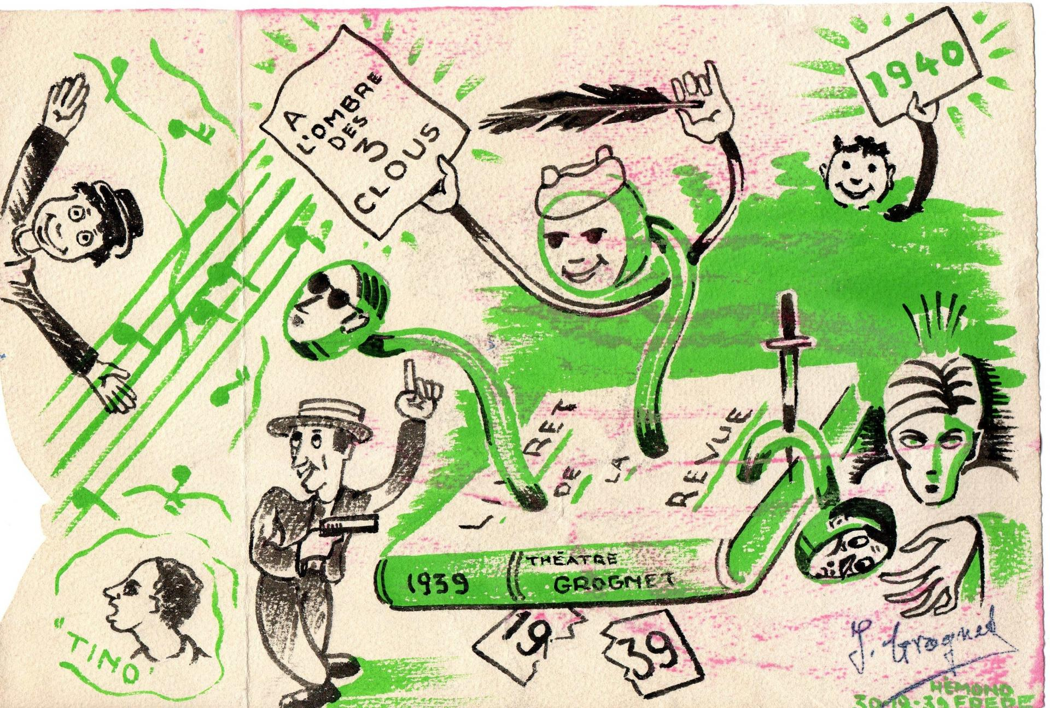

Voici le programme
Une première partie avec Rappé, Garder, Ogarat et Muller
Deuxième partie avec Alledet, Armand et Agarrat
Sketch, Piano, Fantaisie, Comique,
Le cavalier Bouana interprète Tino Rossi
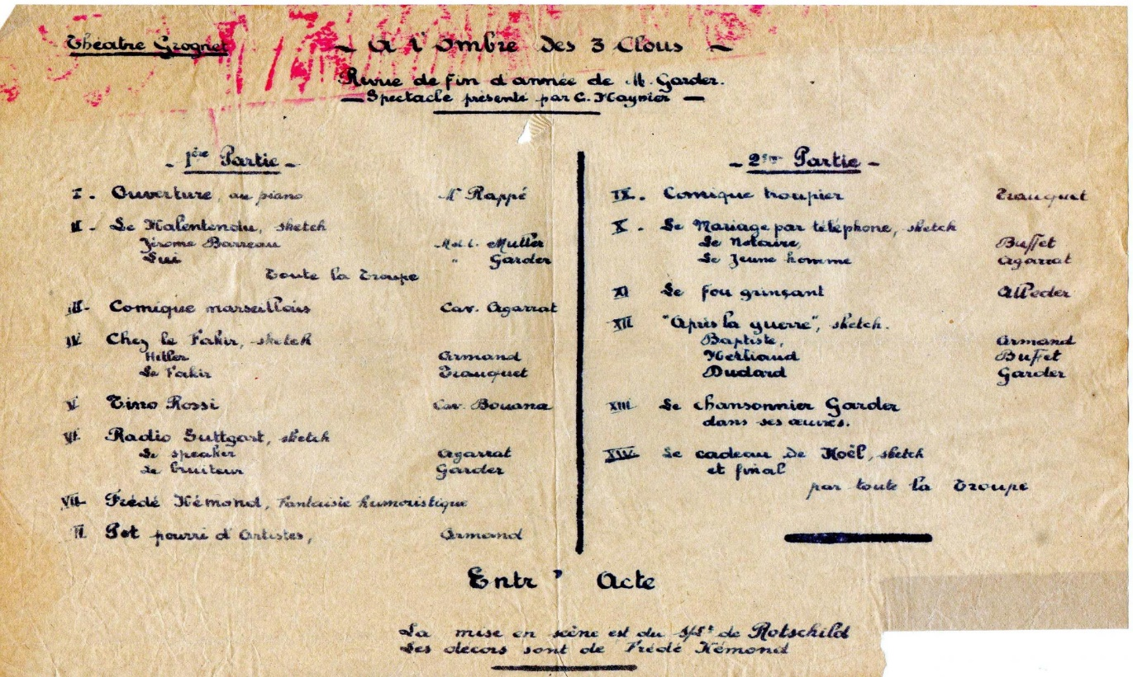
Les Signatures des comédiens
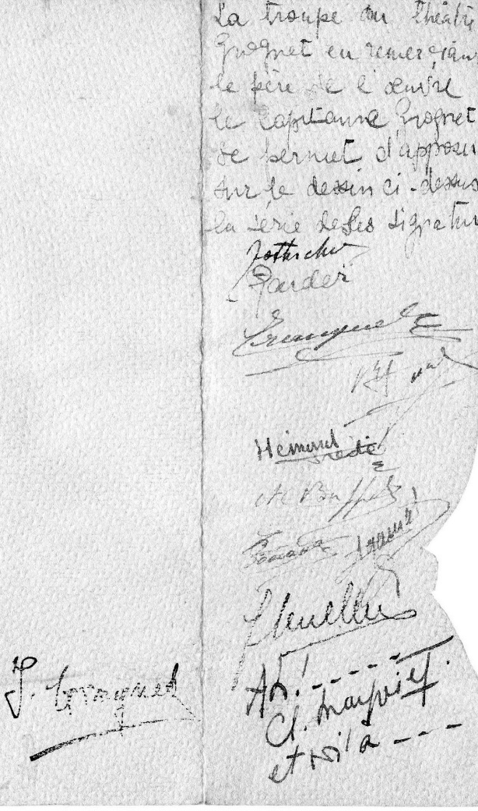
Elie de Rothschild et Jean Grognet seront capturés le 10 mai 1940 voir La dernière charge de cavalerie du 11ème Cuirassier
Des cavaliers contre la première panzer division…
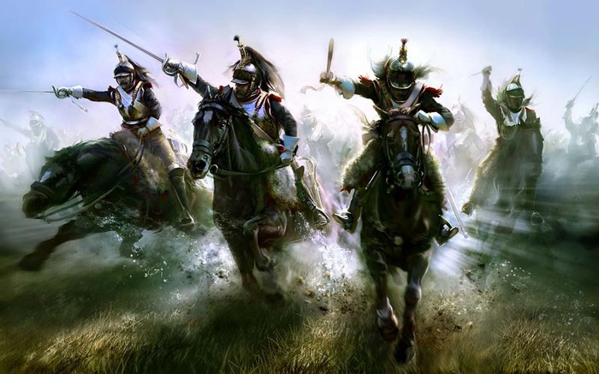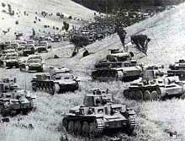

Front ouest
Le colonel Charles de Gaulle presse le quartier général de regrouper les chars français dans des divisions blindés. Ses demandes sont rejetées.
2 décembre 1939 Le franc est dévalué de 15%.

